 | 2013年07月11日 星期四 第459期
与我们联系  首席分析师：  王宫 F0259850  公司地址：  北京市朝阳区朝外大街甲6号万通中心4座18层  (电梯楼层20层）  电话：010-85356555  友情链接  冠通期货经纪有限公司  中国中化集团公司  中国对外经贸信托有限公司  免责声明：期市有风险，入市须谨慎。本机构或本人分析、观点，仅做参考，不作为投资决策的依据。本公司及个人不承担任何投资行为产生的相应后果。 | - 冠通研判及投资建议  周三，股指期货市场呈先抑后扬走势。主力合约早盘一度以弱势盘整为主，午后，市场逐步企稳并在13:30以后全线飙升，尾盘再度冲击前期反弹阻力位2200点关口。管理层一面鼓吹新股IPO的圈钱大戏，一面又启动国家大资金护盘，以中石油为首频繁的护盘异动的背景下股指下行空间被封杀。机构近期有加仓的迹象。数据显示，主动股票型基金最新平均仓位为77.57%，与前一周相比上升0.88个百分点，其中主动加仓0.38个百分点。可见机构对未来市场走势逐渐趋向乐观，积极因素还有待观察。操作上，建议投资者前期空单了结，短线轻仓试多，严格控制隔夜多单仓位。预计明日IF1307或位于[2170，2220]区间震荡。  - 今日宏观经济事件评述  - 需求疲软致中国6月份出口下滑  在全球需求低迷背景下，中国6月份出口意外走软，作为中国经济增长引擎的出口业进一步显现疲态。周三公布的数据显示，中国6月份出口同比下降3.1%，5月份为增长1%。6月份数据远逊于市场略高于3%的增幅预期。汇丰(HSBC)经济学家马晓萍称，6月份数据反映出明显的需求疲软迹象。中国5月份出台的控制贸易渠道热钱流入的举措也可能是出口减速的原因之一。出口数据只是近期一系列令人失望的中国经济指标中的一个。不过周三早间发布的新闻稿显示，中国国务院总理李克强暗示当前经济增速处于可接受范围之内。李克强称，宏观调控要立足当前、着眼长远，使经济运行处于合理区间，经济增长率、就业水平等不滑出“下限”，物价涨幅等不超出“上限”，在这样一个合理区间内，要着力调结构、促改革。中国出口行业面临薪资增长、人民币升值以及欧美主要贸易伙伴需求不振等多重压力。中国6月份进口同比下降0.7%，5月份为下降0.3%，经济学家的预期中值为增长5.5%。从当月进口数据看，国内需求也呈现疲软态势。中国6月份贸易顺差为271.3亿美元，5月份为顺差204.3亿美元。  - 美元走低 受美联储会议纪要影响  美联储主席贝南克(Ben Bernanke)在一次会议上表示，美联储有必要在可预见的未来继续实行具有高度适应性的货币政策。他还说，Fed可能在一段时间内不会上调利率，即便是在失业率降至6.5%之后。在他发表讲话时，欧元涨至1.2989美元。贝南克是在周三早些时候美联储公布6月份会议纪要之后发表上述讲话的。这份会议纪要显示，美联储官员在缩减购债计划的时间上存在分歧，其中一半官员认为美联储应在今年年底之前结束刺激计划。其他官员则认为，就业市场尚未好转到可支持美联储这么快就开始缩减购债规模的程度。这使那些希望看到明确时间表的交易员感到失望，导致美元兑主要货币走低。  - 昨日行情回顾  - 国内方面：  周三，沪深300指数，小幅高开后，震荡盘整午后迅速拉升。截至收盘，沪深300指数报2162.67点，跌幅0.04%。板块方面，所有板块均出现不同幅度上涨，其中国际贸易、券商信托、房地产以及塑胶制品涨幅均超过4%。  股指期货方面，周三，主力合约IF1307报2204.0点，涨幅3.32%；IF1308报2176.8点，涨幅3.14%；IF1309报2160.6点，涨幅2.71%；IF1312报2165.8点，涨幅2.52%。  数据来源：冠通期货  数据来源：wind 冠通期货  数据来源：wind 冠通期货  数据来源：wind 冠通期货  数据来源：wind 冠通期货  数据来源：wind 冠通期货  - 国际方面：  周三美国股市收盘涨跌不一，纳指再创13年新高。投资者正在分析美联储的会议纪要。纪要表明，许多联储官员希望在实行缩减购买债券计划规模之前看到更多就业市场好转的迹象。欧股周三小幅收高，但主要区域股指普遍小幅下跌。逊于预期的中国贸易账数据打压了投资者信心；另一方面，投资者都在等待美联储6月会议纪要的公布，以及晚些时伯南克的重要讲话，市场情绪普遍谨慎。  数据来源：文华财经  - 持仓分析  数据来源：wind 冠通期货  数据来源：wind 冠通期货  数据来源：wind 冠通期货  - 融资融券分析  数据来源：wind 冠通期货  数据来源：wind 冠通期货
  图1 昨日沪深300现货日内行情图
  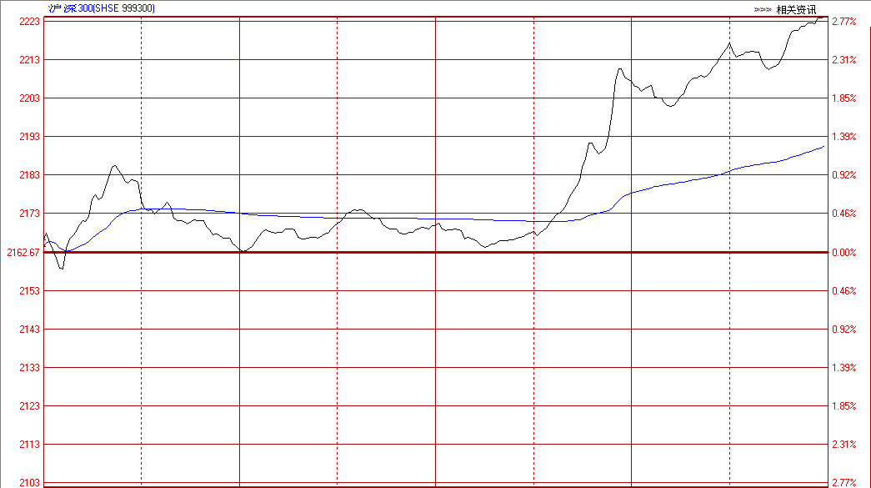
  表1 昨日国内主要现货指数收盘情况表
  股票指数 | 收报 | 涨跌幅%
  沪深300指数 | 2224.06 | 2.84
  上证综指 | 2008.13 | 2.17
  深证成指 | 7851.25 | 3.30
  表2 昨日股指期货合约交易情况表
  合约名称 | 开盘价 | 最高价 | 最低价 | 收盘价 | 涨跌 | 成交量 | 持仓量 |  | 日增仓
  IF1307 | 2,207 | 2,207 | 2,112 | 2,204 | 70.8 | 1,026,508 | 62,035 | 2,579
  IF1308 | 2,178.2 | 2,178.2 | 2,091 | 2,176.8 | 66.2 | 29,032 | 10,290 | 1,482
  IF1309 | 2,162.8 | 2,162.8 | 2,083.4 | 2,160.6 | 57 | 36,824 | 20,530 | 91
  IF1312 | 2,166.2 | 2,166.2 | 2,096.4 | 2,165.8 | 53.2 | 4,128 | 4,790 | 169
  图2沪深300分行业涨跌图
  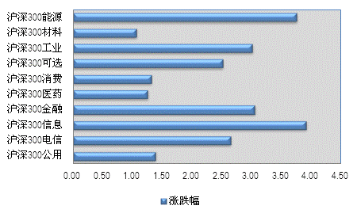
  图3 沪深300前十大权重股涨跌幅图
  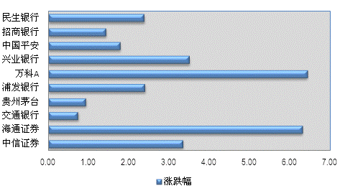
  图4 沪深300指数贡献前十名
  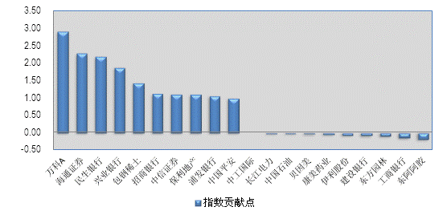
  表3 最新国际股价指数和主要大宗商品价格表
  指数名称 | 收报 | 涨跌幅%
  道琼斯工业平均指数 | 15291.66 | -0.06
  标准普尔500指数 | 1652.62 | 0.02
  纳斯达克综合指数 | 3520.76 | 0.47
  英国富时100 | 6504.96 | -0.12
  法国CAC40 | 3840.53 | -0.08
  香港恒生指数 | 20904.56 | 1.07
  日经225指数 | 14494.41 | 1.29
  美元指数 | 83.492 | -1.35
  纽约原油期货价格08合约 | 106.52 | 2.89
  纽约黄金期货价格08合约 | 1247.4 | 0.12
  图5 成交量与持仓量分布图
  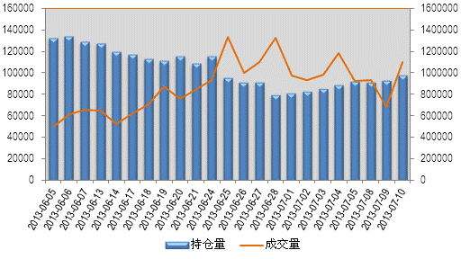
  图6 多头持仓排名示意图 | 图7空头持仓排名示意图
  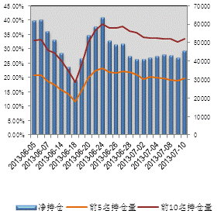 | 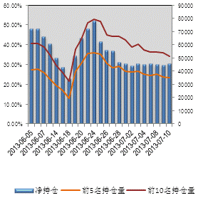
  图8 净持仓与价格走势图
  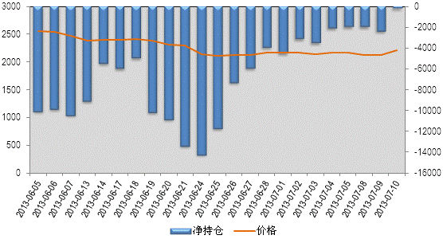
  图9 融资融券余额走势图（沪市）
  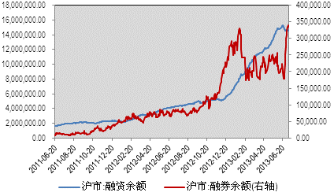
  图10 融资融券余额走势图（深市）
  